

Bagian: Gambaran Umum
Modul : Gambaran umum

Apakah GeoSAFE itu?
GeoSAFE merupakan platform web yang menyediakan kemampuan untuk menjalankan analisis InaSAFE secara online. InaSAFE merupakan perangkat lunak gratis/free yang menghasilkan skenario dampak bencana alam yang realistik untuk kegiatan-kegiatan perencanaan, kesiapsiagaan dan pemberian respon.
GeoSAFE juga merupakan perangkat lunak gratis/free. GeoSAFE merupakan aplikasi Django yang terintegrasi kedalam GeoNode dengan QGIS Server sebagai back-end.
GeoSAFE memungkinkan anda untuk menggunakan lapisan data ancaman dan keterpaparan yang telah ada, maupun dengan mengunggah data anda sendiri untuk kemudian dijalankan fungsi dampak InaSAFE. Lapisan dampak InaSAFE dan laporan analisis kemudian disimpan agar dapat digunakan dimasa mendatang.
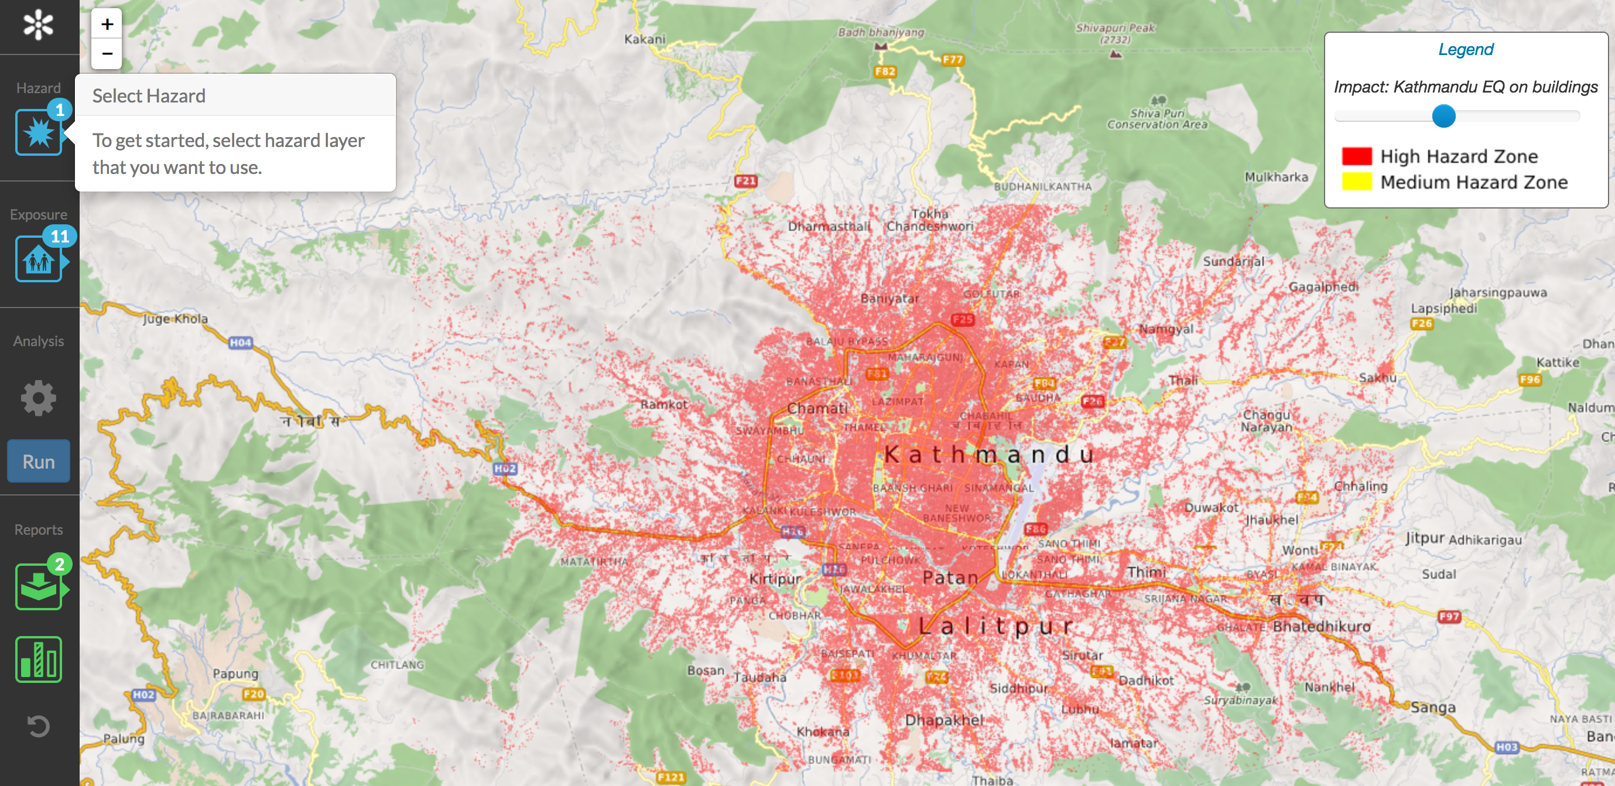

Gambaran alur kerja GeoSAFE

Persiapan data pada InaSAFE Desktop
- Mengatur kata kunci InaSAFE untuk ancaman dan keterpaparan.

Mengunggah lapisan ancaman dan keterpaparan ke GeoSAFE
- Lapisan ini merupakan lapisan normal GeoNode yang memuat katakunci InaSAFE pada metadatanya

Mengatur dan menjalankan analisis
- Pilih lapisan ancaman dan lapisan keterpaparan yang sesuai di GeoSAFE.
- Jalankan analisis dan tunggu sampai selesai.

Lihat atau unduh lapisan dan laporan hasil
- Laporan dampak dan tabel
- lapisan dampak
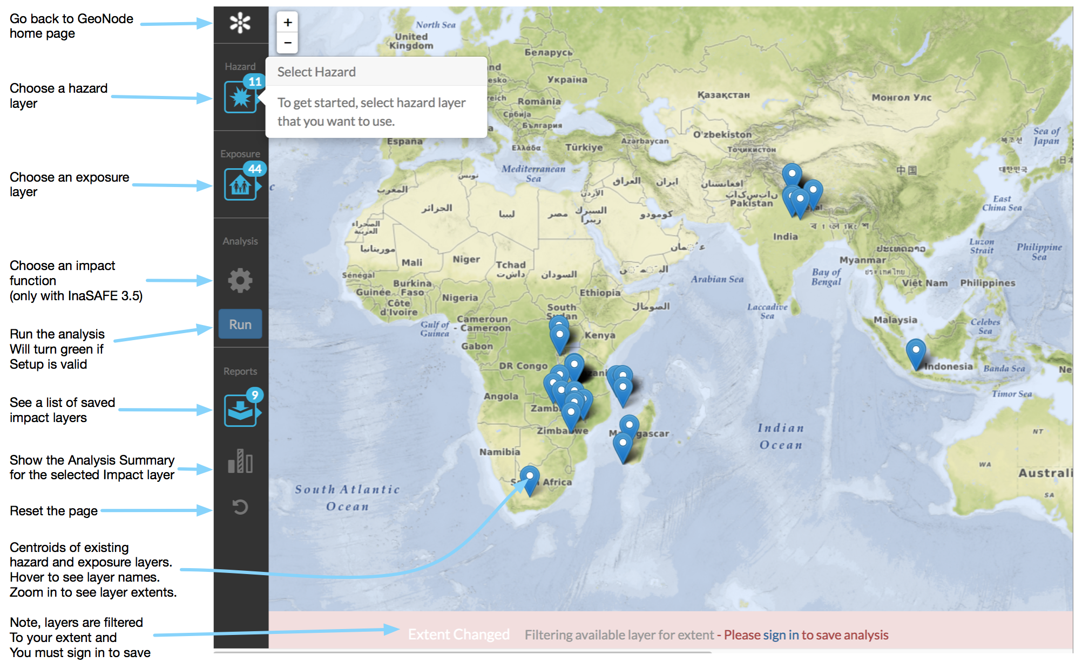 Ilustrasi 1: Halaman default GeoSAFE didalam GeoNode

Apa yang membedakan GeoSAFE dengan InaSAFE Desktop
- Anda tidak harus menginstal perangkat lunak apapun untuk menjalankan GeoSAFE (kecuali anda perlu mempersiapkan data anda sendiri). GeoSAFE bisa berjalan pada peramban web.
- Karena berjalan pada QGIS Desktop, InaSAFE memiliki fungsionalitas GIS yang lengkap tersedia untuk pengguna. Sedangkan GeoSAFE lebih diperuntukkan pada menjalankan analisis dan berbagi hasil analisis.
- InaSAFE Desktop digunakan untuk persiapan data dan analisis. GeoSAFE digunakan untuk analisis.
- Kebutuhan minimum bisa dengan mudah diubah melalui InaSAFE. Sedangkan GeoSAFE menggunakan kebutuhan minimum yang telah diatur oleh admin sistem.

Bacaan lebih lanjut:
Dokumentasi pengguna GeoSAFE: https://drive.google.com/open?id=0B2pxNIZQUjL1Q1RkVHhVTXAzOWc

Demo GeoSAFE: http://geonode.kartoza.com

